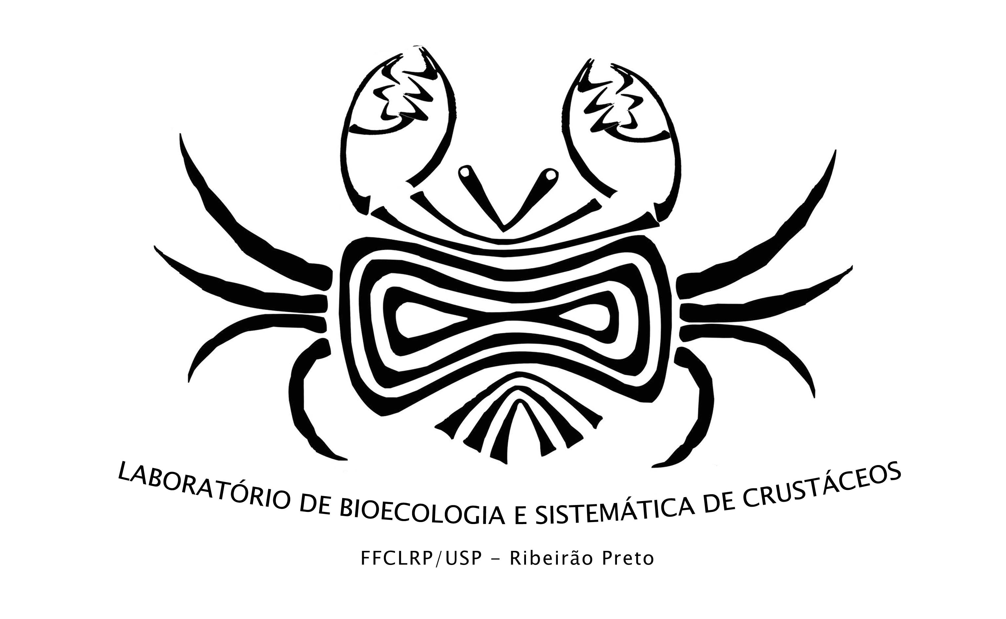

PALESTRA

Filogenia y filogeografía molecular aplicada em el medio ambiente acuático: ejemplos de la evolución de crustáceos decápodos.

Dr. Christoph D. Schubart
Fakult. Biologie 1, Universität Regensburg
Alemanha

DIA: 26/11/2007; às 10:30 horas
Anfiteatro André Jacquemin
FFCLRP/USP

